Учреждение образования

«Белорусский государственный технологический университет»

**Лабораторная работа №1**

Сбор требований

Выполнил:

Студент 2 курса 4 группы ФИТ

Станчик Максим Андреевич

2024 г

**Рассмотренные аналоги:**

Сеть магазинов бытовой электроники BestBuy:

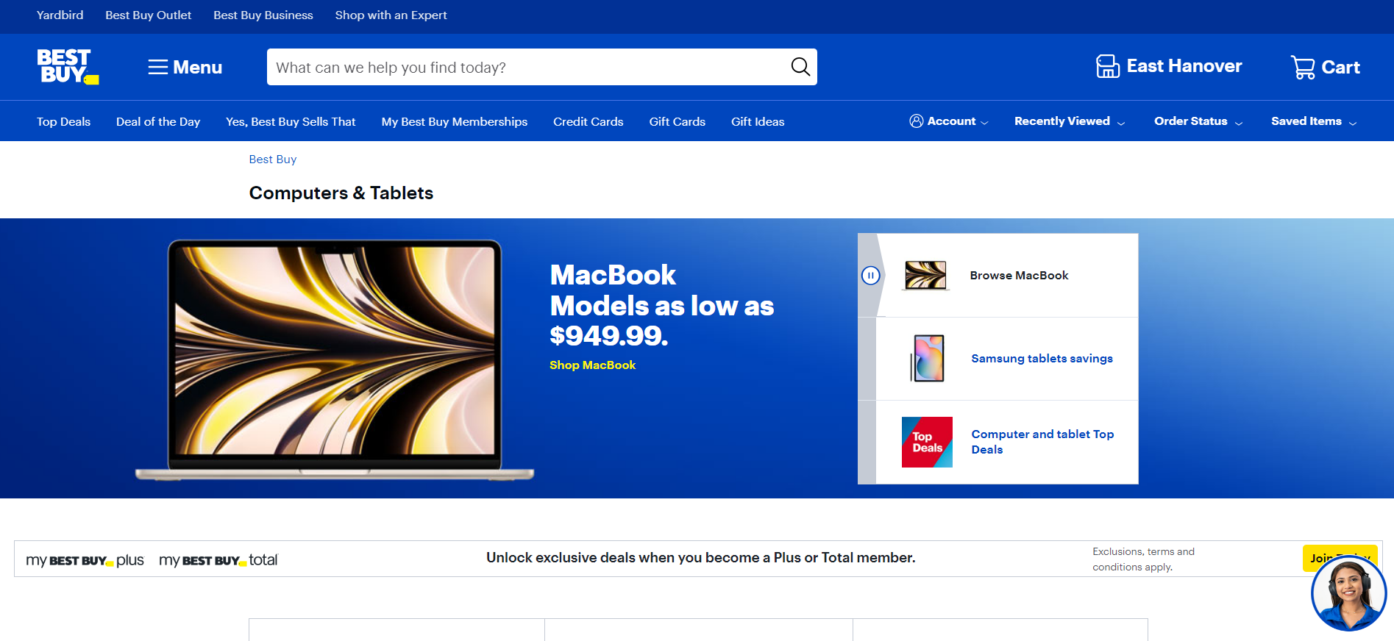

<https://www.bestbuy.com/site/electronics/computers-pcs/abcat0500000.c?id=abcat0500000>

Интернет-магазин «ЭЛЕКТРОСИЛА»:

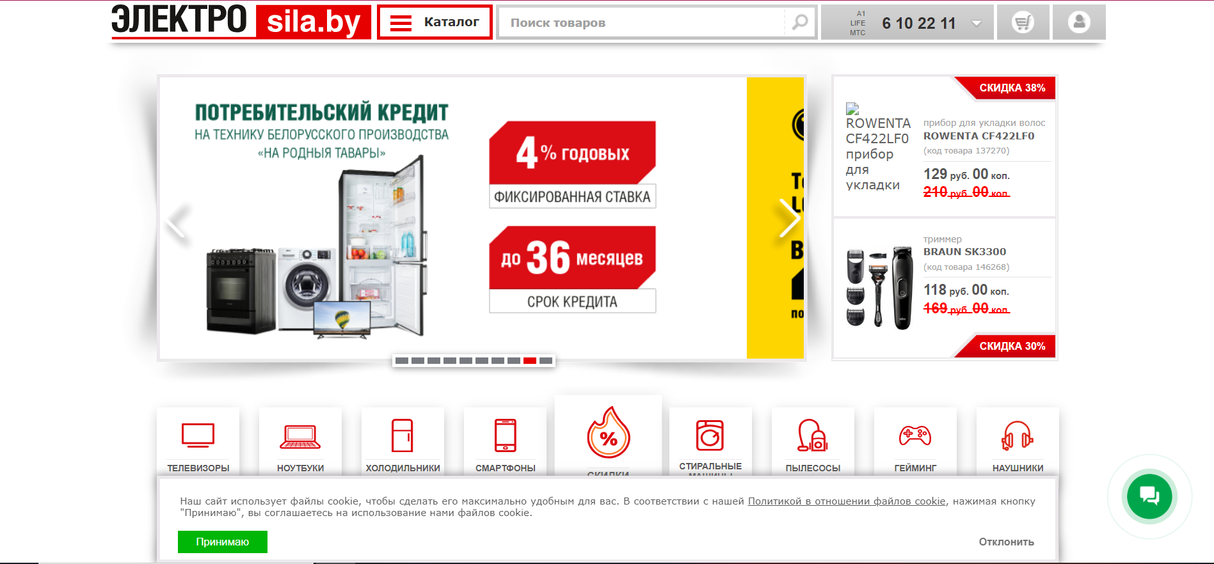

<https://sila.by/>

Интернет-магазин электроники в Беларуси “5 ЭЛЕМЕНТ”:

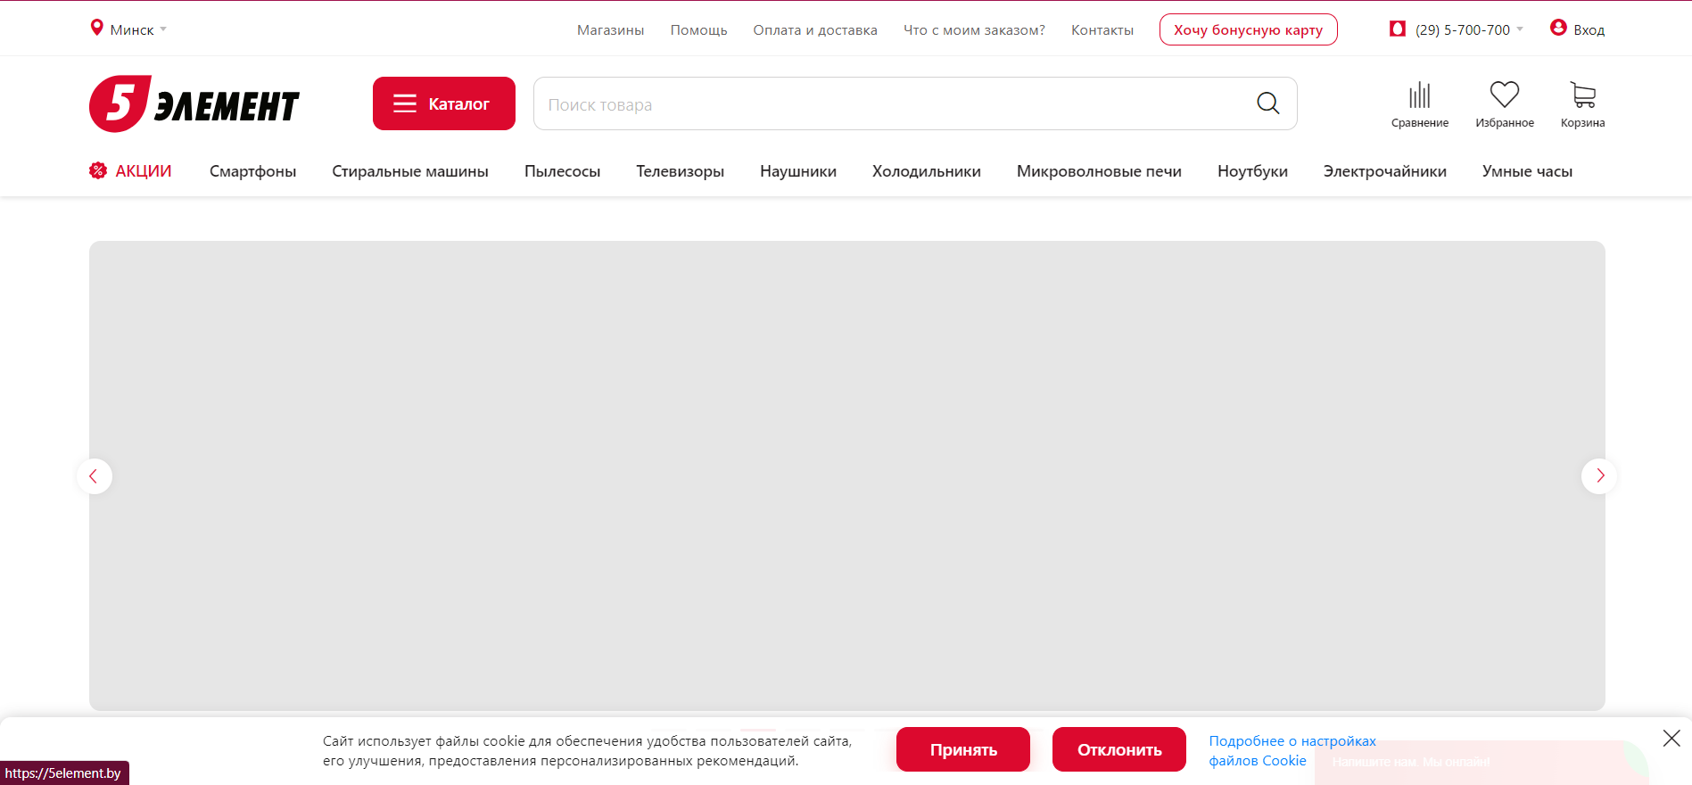

<https://5element.by/>

**Необходимо добавить следующий функционал:**

1. Личный кабинет
2. Возможность добавления товара в “избранное”
3. Возможность оплаты картой, ЕРИП
4. Возможность забрать товар самовывозом
5. Наличие онлайн консультантов
6. Наличие фотографии о товаре (не указано в пункте “информация о товаре”)
7. Указать местоположение пунктов самовывоза и города, куда может поехать курьер чтобы доставить товар (не указано в желаниях пользователя, личное предложение)
8. Наличие администрации на сайте, которая будет иметь возможность принимать необходимые меры при нарушениях правил веб-сайта
9. Возможность трудоустройства в компанию, например, на позиции продавца, software engineer, salesforce manager, technical support и т.д.
10. Возможность удаления своего аккаунта
11. Блокировка функционала администратором и разработчиком ПО во избежание ошибок и утечки конфиденциальных данных пользователей (может быть полезно при кибератаках)

**Правки в цели приложения:**

Необходимо указать кто собирается продавать мобильные телефоны. Это может быть как определенная компания, так и люди, размещающие объявления о продаже мобильных телефонов.

Так как техникой и гаджетами пользуются люди вне зависимости от пол и возраста, пункт цели “выход на молодежный рынок” является некорректным, т.к. не описан соответствующий функционал. Для исправления можно добавить следующий функционал:

1) Продажа чехлов с яркими рисунками и наклеек с мемами.

2) Размещение на веб-сайте яркой рекламы, направленной не на продвижение какого-либо конкретного продукта или технического устройства, а на создание определенного образа (например, образ активного, стильного и прогрессивного молодого человека в возрасте от 16 до 18 лет, использующий мобильный телефон компании, которой принадлежит рассматриваемый в данном отчете веб-сайт). Также реклама может демонстрировать характеристики определенной модели для привлечения покупателя.

**Целевая аудитория:** не указана.

**Целевая аудитория (исправленный вариант):** просматривать веб-сайт могут все, однако упор необходимо сделать на платежеспособных людей трудового возраста, кем являются люди возраста от 14 лет.

**Визуализация пользовательских ролей и их функциональных возможностей:**

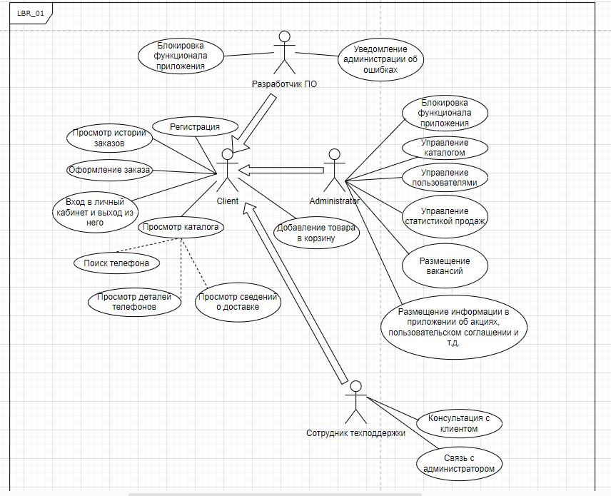

**Требования и ограничения на вводимые данные:**

1. Наличие обязательных полей
2. Отправка необходимых файлов (например, отправка резюме на должность)
3. Валидация данных
4. Проверка на уникальность данных (необходимо, например, для избегания дублирования аккаунтов)
5. Проверка на локализацию данных

**Пример негативного тестирования:**

**1.** Попытка оформить заказ без указания обязательных данных, таких как адрес доставки или способ оплаты.

2. Попытка добавить в корзину товар, который уже был удален из каталога магазина.

3. Попытка ввести некорректный формат номера телефона при регистрации или оформлении заказа.

4. Попытка совершить покупку на сумму, превышающую доступный баланс на карте или счете пользователя.

**Пример положительного тестирования:**

1. Успешное добавление товара в корзину и оформление заказа с правильно заполненными данными.

2. Успешное оформление заказа с выбором удобного способа доставки и оплаты.

3. Успешное использование купона скидки или промо-кода при оформлении заказа.

4. Успешное обновление информации о товаре в каталоге магазина (изменение цены, описания и т.д.).